Windows 配置python wmi访问说明

关闭防火墙
控制面板一〉windows防火墙一〉打开或关闭windows防火墙，如下图：
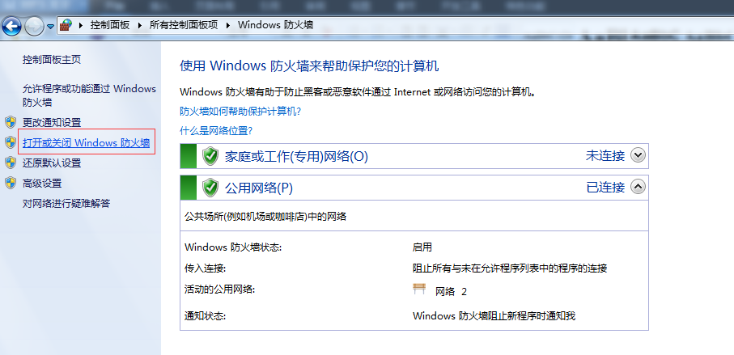

全部选择关闭windows防火墙，确定保存。
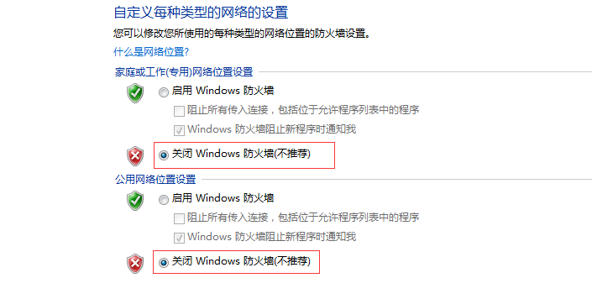

开启wmi服务
鼠标右键单击计算机，选择管理，启动wmi服务，如下图：
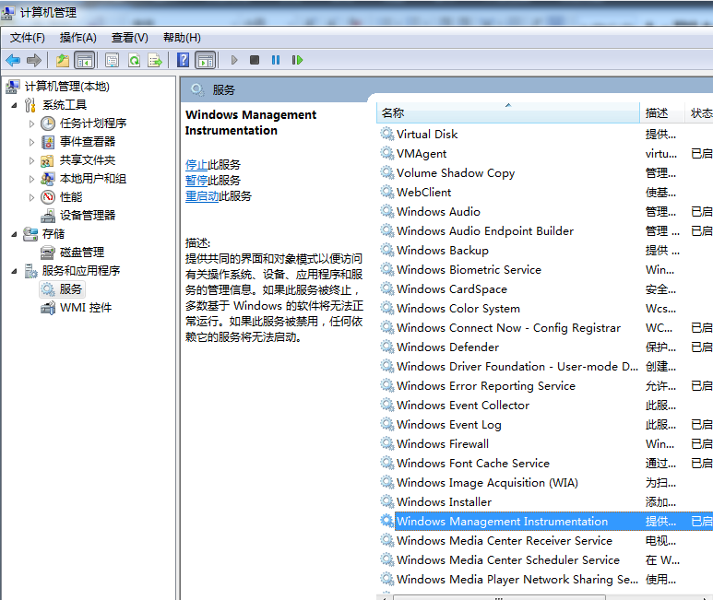

配置windows用户和用户密码
控制面板一〉用户账户一〉为您的账户创建密码
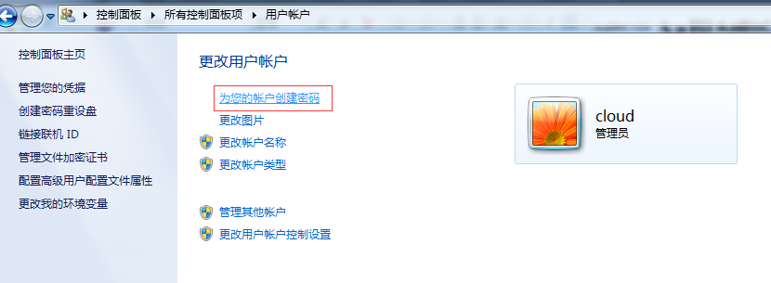

Root\CIMV2安全设置
鼠标右键单击计算机，选择管理，服务和运用程序一〉wmi控件，右击属性。
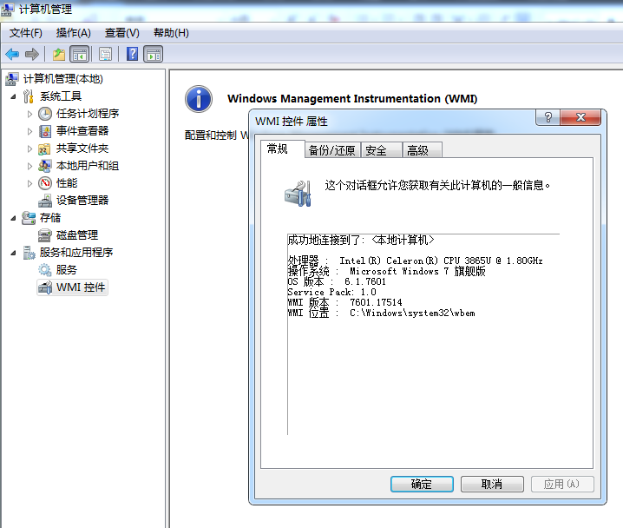

在安全Root下面选择cimv2,点击安全设置，如下图：
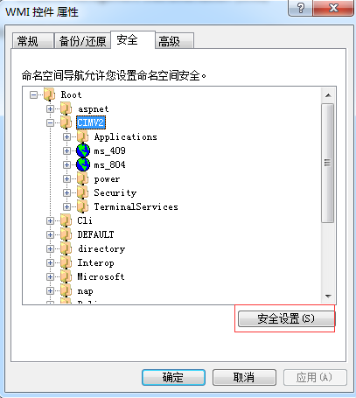

勾选Authenticated Users 和Administrators用户组的远程启用为允许，如下图：
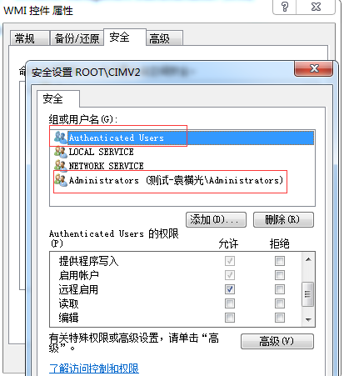

非administrators账户配置
计算机管理一〉本地用户和组-〉将用户添加到Administrators和Distributed COM Users组
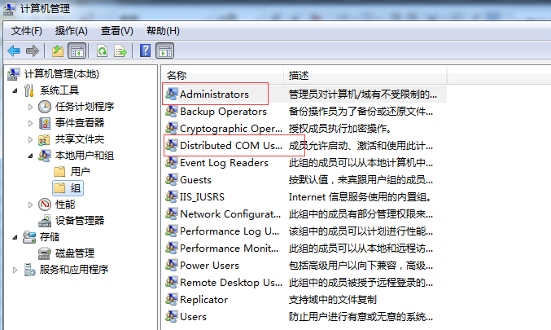
双击分组，选择添加，在对象中输入用户名称，点确定。如下图
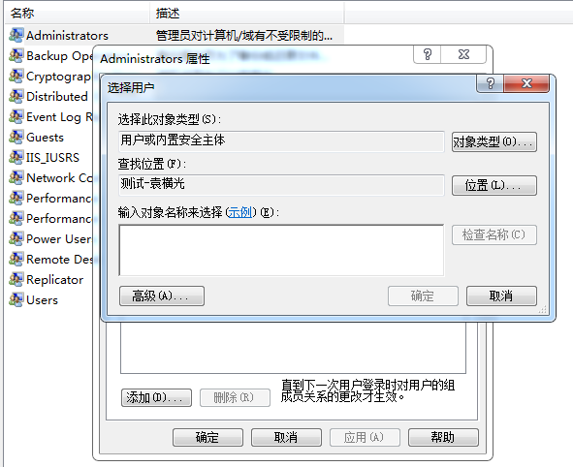

启用分布式com对象
在测试机和虚拟机都需要配置。
计算机“运行”中输入“dcomcnfg”然后在：组件服务=》计算机=》我的电脑右键属性，在默认属性中查看是否勾选“在此计算机上启用分布式 COM（E）”。
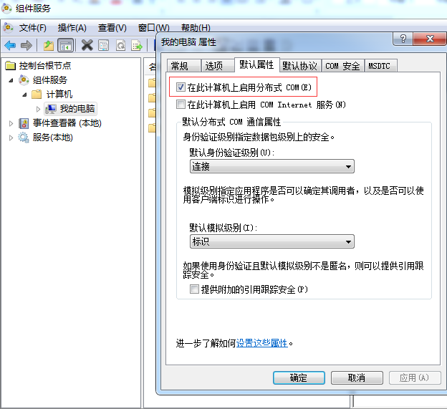

同时在com安全启动和激活中添加上远程的用户并勾选权限，如下图：
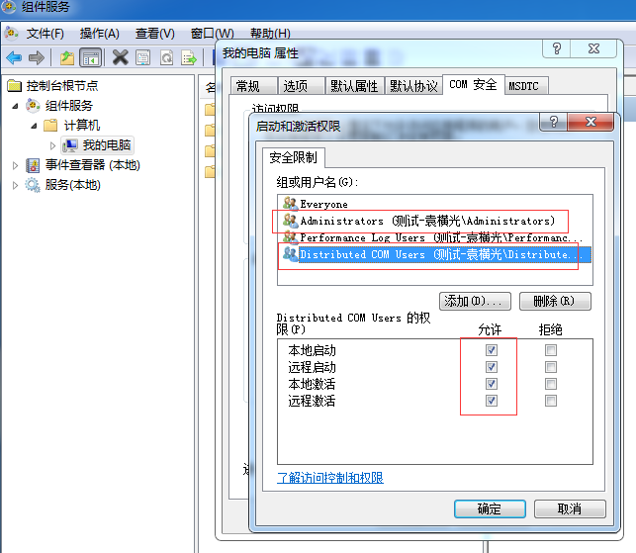

启用超级用户administrator
计算机管理一〉本地用户和组一〉用户，选中administrator用户，右击属性，去掉账户禁用勾选
